喜迎新春 保障健康
时盛岁新，聚力前行。春节、州庆来临之际，勐海县卫生监督所围绕重点领域、重点场所、重点环节开展卫生监督检查，强化公共场所监督管理力度，让游客安心住宿、放心旅游，确保群众度过欢乐祥和、安全健康的“双庆”佳节。
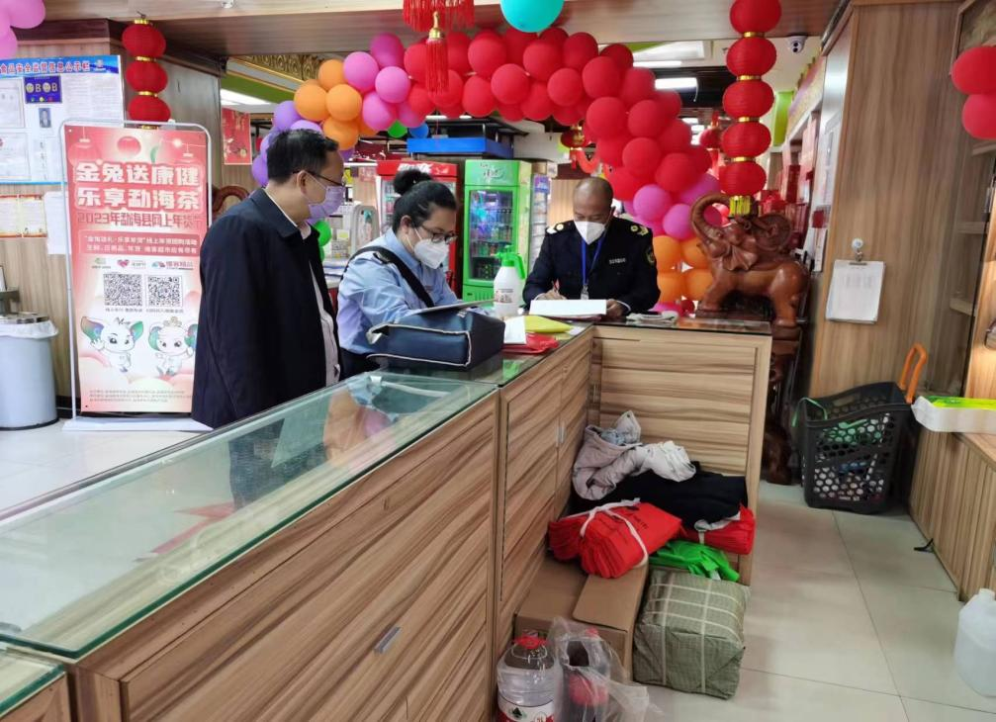
精准部署，提高检查效率。勐海县卫生监督所结合辖区特点，采取分片包组等方式，以“点”带“面”开展突击检查、随机抽查。将监督“探头”放在辖区内酒店、旅馆等住宿场所，美容美发场所，客运站等交通运输场所及大型商场、超市等购物场所。以最高标准、最强措施、最严要求保障春节期间的卫生健康安全，坚持问题导向进行整改清零，当场整改可整改问题。
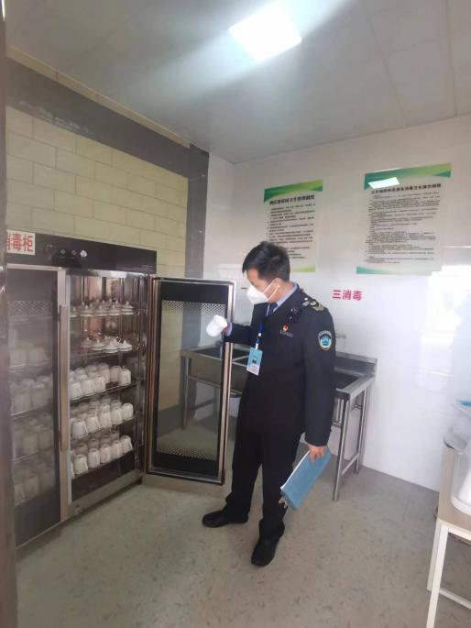
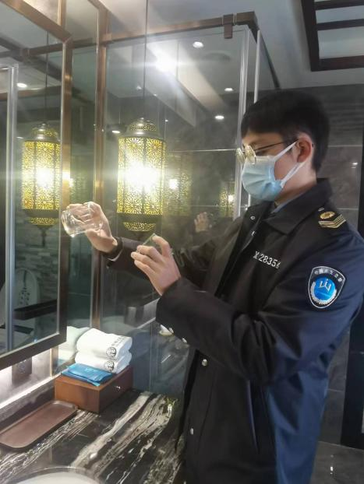
突出重点，消除卫生隐患。本次节前监督检查，勐海县卫生监督所加大对公共场所环境卫生的整治力度，指导公共场所按时、规范地填写消毒记录，检查消毒产品及客用产品索证情况及三证（卫生许可证、产品检验报告、营业执照）持证、亮证情况。截至1月18日，勐海县卫生监督所累计出动卫生监督员、卫生协管员56人次，共计巡查71户次，覆盖县城区超市4家、住宿场所51家、美容美发店15户、汽车客运站1家；对4家超市未索取公共卫生用品的检验合格报告下达卫生监督意见书，对9家酒店下达卫生协管意见书，责令整改。并对1家酒店未按照要求保洁床单、被罩处以警告的行政处罚。
宣传引导，提升卫生意识。勐海县卫生监督所要求场所经营者严格按照国家《公共场所卫生管理条例》及其实施细则的规定，参照公共场所相关卫生规范、标准的要求，做好公共场所卫生管理工作。并在此提醒广大群众节日期间也要勤洗手、戴口罩，保护自身安全，做好自己疫情防控的负责人。

拟稿：罗红茹 核稿：陈兴贵
抄送：西双版纳州卫生监督所、勐海县卫生健康局

